

**Акционерное общество «ГАЗЭКС»**

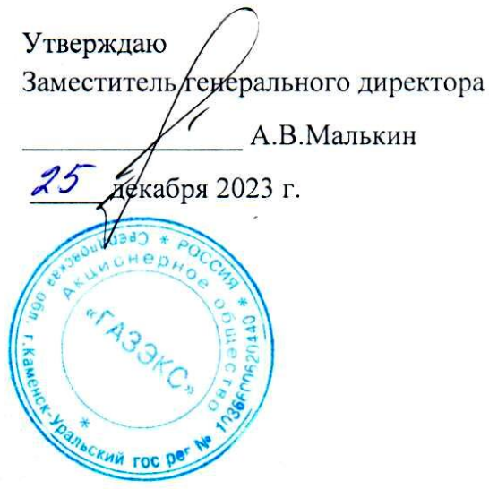

Утверждаю

Заместитель генерального директора

_______________ А.В.Малькин

_____ декабря 2023 г.

**Календарный учебный график**

**на 2024 год**

**2023 год**

**Пояснительная записка**

Календарный учебный график Центра обучения АО «ГАЗЭКС» (далее – Центр) является документом, регламентирующим организацию образовательного процесса в Центре на период 2024 года.

Календарный учебный график в полном объёме учитывает индивидуальные, возрастные, психофизические особенности обучающихся и отвечает требованиям охраны жизни и здоровья.

Центр в установленном законодательством Российской Федерацией порядке несёт ответственность за реализацию в полном объёме основных программ профессионального обучения в соответствии с календарным учебным графиком.

**1. Нормативно-правовая база**

Нормативно-правовую базу календарного учебного графика Центра составляют:

* Закон Российской Федерации от 29.12.2012 г. № 273-ФЗ «Об образовании в Российской Федерации»;
* Лицензия на осуществление образовательной деятельности;
* Локальные акты АО «ГАЗЭКС».

**2. Продолжительность учебного года**

Начало учебного года – 09.01.2024 г.

Окончание учебного года – 27.12.2024 г.

Продолжительность учебного года – 51 неделя.

**3. Регламент образовательного процесса**

В Центре установлена пятидневная рабочая неделя (понедельник - пятница), выходные дни – суббота и воскресенье, праздничные дни.

Учебный процесс в Центре обучения может осуществляться в течение всего календарного года за исключением праздничных и выходных дней.

Продолжительность одного учебного (академического) часа (занятия) для обучающихся – 45 минут.

Режим занятий: не более 8 учебных часов в день.

По каждой образовательной программе разрабатываются календарные учебные графики и программы в соответствии с принятыми правилами.

**4. Режим занятий**

Организация образовательного процесса регламентируется расписанием занятий, установленным приказом о зачислении обучающихся на профессиональное обучение.

За основу составления расписания берётся заявка руководителя соответствующего структурного подразделения (предоставляется в Центр по мере производственной необходимости) или заявление рабочего, согласованное в установленном порядке.

Срок освоения программы (продолжительность обучения) определяется учебным планом и образовательной программой.

Занятия проводятся с 8.15 час. до 16.45 час. Для всех видов занятий академический час устанавливается продолжительностью 45 минут.

Между занятиями предусмотрены перерывы по 15 минут.

Обеденное время: с 12-00 до 13-00 часов.

Распорядок дня:

|  |  |
| --- | --- |
|  | **1-й урок**: 8.15 - 9.00 |
|  | **2-й урок**: 9.15 - 10.00 |
|  | **3-й урок**: 10.15 - 11.00 |
|  | **4-й урок**: 11.15 - 12.00  **Обед** |
|  |  |
|  | **5-й урок**: 13.00 - 13.45 |
|  | **6-й урок**: 14.00 - 14.45 |
|  | **7-й урок**: 15.00 - 15.45 |
|  | **8-й урок**: 16.00 - 16.45 |

**5. Порядок приёма обучающихся**

На обучение в Центр принимаются обучающиеся различного возраста, трудоустроенные в АО «ГАЗЭКС», в том числе:

- не имеющие основного общего или среднего общего образования;

- с ограниченными возможностями здоровья.

Взаимоотношения между обучающимися и Центром осуществляются на основании трудовых договоров, в соответствии с локальными актами Центра.

Зачисление обучающихся, их допуск к итоговой аттестации и отчисление осуществляется на основании приказов заместителя генерального директора.

Группы обучения формируются от 1 до 10 человек.

**6. Регламент работы Центра**

**6.1. Регламент административных совещаний**

Педагогический совет собирается по мере необходимости, но не реже одного раза за календарный год.

**6.2. Режим работы административного и педагогического персонала**

**Административный персонал** (в соответствии с принятым графиком работы АО «ГАЗЭКС»)

Рабочий день – с 8.00 до 17.00 часов;

Обеденный перерыв: понедельник-четверг - с 12.00 до 12-45 часов; в пятницу – с 12-00 до 13-00 часов. Выходной день – суббота и воскресенье, если иное не установлено индивидуальным графиком или производственной необходимостью. За работу в выходной день по производственной необходимости работнику предоставляется дополнительный выходной день.

**Педагогический персонал –** согласно учебному расписанию.

**7. Количество учебных групп, обучающихся по направлениям деятельности**

Центр реализует программы профессионального обучения по рабочим профессиям.

Количество учебных групп и график обучения составлены на основании производственной необходимости в формате проекта максимально возможной загрузки учебно-производственных площадей Центра.



Начальник Центра обучения П.В.Русяев

Согласовано:

Главный инженер А.В.Коровин

**Лист ознакомления**

**Календарный учебный график на 2024 год**

|  |  |  |  |  |
| --- | --- | --- | --- | --- |
| № п/п | ФИО | Должность | Подпись об ознакомлении | Дата ознакомления |
| 1 | Коровин А.В. | главный инженер |  |  |
| 2 | Русяев П.В. | начальник центра обучения |  |  |
| 3 | Осокина М.М. | инженер по подготовке кадров |  |  |
| 4 | Грибков А.А. | преподаватель |  |  |
| 5 | Попов П.Е. | преподаватель |  |  |
| 6 | Никулин А.Н. | преподаватель |  |  |
| 7 | Лосев П.В. | преподаватель |  |  |
| 8 | Шумилов С.А. | преподаватель |  |  |
| 9 | Неуймин А.С. | преподаватель |  |  |
| 10 | Вдовин Р.С. | мастер производственного обучения |  |  |
| 11 | Касперович Д.А. | мастер производственного обучения |  |  |
| 12 | Гурьев А.А. | мастер производственного обучения |  |  |
| 13 | Синицын К.Е. | мастер производственного обучения |  |  |
| 14 | Бабкин Е.В. | мастер производственного обучения |  |  |
| 15 | Бараношников А.Н. | мастер производственного обучения |  |  |
| 16 | Сорокоумов С.В. | мастер производственного обучения |  |  |
| 17 | Гаренских С.Ю. | мастер производственного обучения |  |  |